# Resumen de Redes I

## TP1

### Capacidad de un sistema de comunicaciones

Es la mayor cantidad de información que se puede transmitir por un sistema dado. Se suele medir en bits por unidad de tiempo(segundos).

### Modelo OSI

* **Aplicación:** Es el nivel más alto y se ocupa de las aplicaciones y procesos de comunicación de alto nivel.
* **Presentación:** Se encarga de la traducción, cifrado y compresión de datos.
* **Sesión:** Permite establecer, gestionar y terminar conexiones entre aplicaciones.
* **Transporte:** Asegura la transferencia de datos entre sistemas y proporciona control de flujo, manejo de errores y es responsable de la calidad del servicio. (UDP, TCP)
* **Red:** Se encarga del direccionamiento, enrutamiento y el tráfico entre redes independientes. (IP, FR)
* **Enlace:** Gestiona la forma en que los datos se enmarcan y acceden al medio físico. (PPP, ETH)
* **Capa Física:** Se ocupa de la transmisión y recepción de los bits sin procesar a través de un medio físico.

### Modelo TCP/IP

* **Aplicación:** Combina las funciones de las tres capas superiores del modelo OSI (aplicación, presentación y sesión), maneja aspectos de las aplicaciones como HTTP, SMTP, FTP, etc.
* **Transporte:** Similar a la capa de transporte del OSI, utiliza protocolos como TCP y UDP para gestionar la transmisión de datos entre sistemas.
* **Internet:** Equivalente a la capa de red en el modelo OSI, se encarga del direccionamiento IP, enrutamiento y fragmentación de paquetes.
* **Enlace de Datos:** Corresponde a las dos capas más bajas del modelo OSI, maneja la transmisión física entre los dispositivos en una red.

### ¿Qué es un protocolo?

Es un conjunto de reglas y convenciones que definen como se debe realizar la transmisión y recepción de datos entre distintos dispositivos, permitiendo la comunicación de los mismos mediante una red, independientemente de su fabricante.

## TP2

### Magnitud de una señal

La magnitud de una señal es una medida de la amplitud o intensidad de la señal en un momento dado o sobre un intervalo de tiempo determinado.

La señal puede ser **atenuada** debido a su frecuencia, la distancia de transmisión y características del medio, lo que implica una **disminución** de la magnitud.

La señal puede ser **amplificada**, como en una estación repetidora, lo que implica un **aumento** de la magnitud.

Los principales factores que impactan en la magnitud de una señal son **Atenuación**, **Distorsión**, **Interferencia**, **Ruido**, **Impedancia** del medio y **factores ambientales**

### Resistencia

Donde:

* es la resistividad del conductor []
* es la longitud del conductor []
* es la sección del conductor []

### Ancho de banda

Es la diferencia entre la frecuencia máxima (**frecuencia de corte**) y mínima en cuyo rango las señales tienen una amplitud o potencia significativa. Se mide en o sus múltiplos.

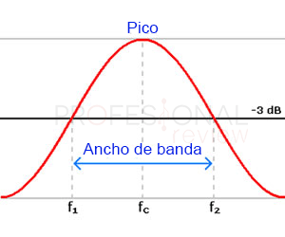

Todos los medios se comportan como un filtro de frecuencias, existirán frecuencias las cuales no sean comprendidas por el rango , estás serán filtradas de forma en la que se atenuarán o bloquean por completo. El de un medio depende de distintos factores como las **características físicas del medio**, las **tecnologías de transmisión**, la **interferencia** y **ruido** y las **condiciones ambientales** como la **temperatura** y la **humedad**.

### Atenuación

Se refiere a la pérdida de intensidad o Amplitud de una señal a medida que esta se transmite por un medio.

La potencia también puede medirse en *dbW (decibel Watt):*

La atenuación se puede evidenciar en la reducción de alcance de la señal, disminución de calidad y pérdida de datos de la misma.

### Señales

#### Señal continua:

Se define en cada punto de un intervalo continuo de tiempo. Esto significa que la señal puede tomar cualquier valor dentro de ese intervalo, sin saltos ni interrupciones.

#### Señal discreta:

Se define solo en puntos específicos o muestras discretas en el tiempo. Estas muestras pueden estar espaciadas uniformemente o no, pero en cualquier caso, la señal solo toma valores en estos puntos discretos.

#### Señal periódica:

Una señal periódica es aquella que se repite en intervalos regulares de tiempo.

#### Frecuencia:

Es el número de ciclos que la señal repite en un segundo.

#### Nyquist-Shannon:

Nos indica la tasa mínima de muestreo necesaria para evitar la pérdida de información al convertir una señal analógica en una señal digital.

El teorema establece que para una señal continua de ancho de banda limitado (es decir, una señal que no contiene frecuencias infinitas) se debe muestrear a una frecuencia igual o mayor que el doble de la frecuencia máxima presente en la señal analógica.

# 

## TP3

### Capacidad de los sistemas de transmisión sin ruido

La relación entre y se basa en el teorema de Nyquist, que establece que:

### ¿Qué es modular?

Modular una señal es el proceso de modificar una señal de entrada de alguna manera para facilitar su transmisión, almacenamiento o procesamiento. Modular una señal permite a esta adaptarse mejor al medio de transmisión, pudiéndose propagar de mejor manera, reduciendo el ruido e interferencias, y facilitando la recepción y demodulación.

El **módem** es el dispositivo que modula y demodula.

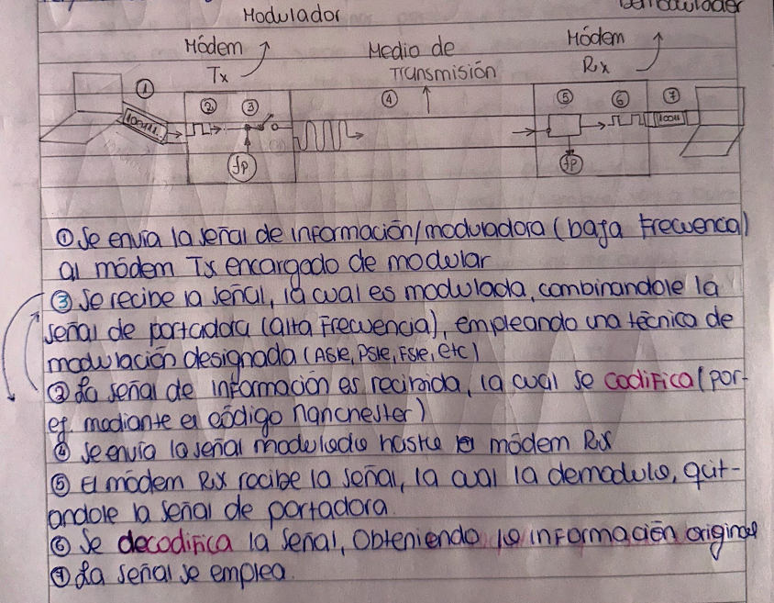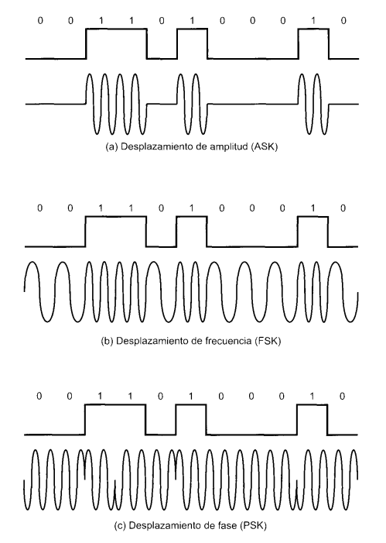

### Modulación por amplitud

Esta técnica de modulación cambia la Amplitud de la señal en función del par de bits de información que recibe sin modificar la frecuencia de la señal.

Nyquist entonces amplió su fórmula considerando que la Capacidad de un sistema sin ruido, además de estar definida por el doble del B del medio estaba también definida por la cantidad de combinaciones que se consiguen al modificar amplitud, frecuencia y fase de la señal de portadora.

N = es la longitud de la palabra binaria por elemento de señal de portadora, entonces

N = log₂ M donde M es la cantidad de combinaciones posibles que reconoce mi sistema

### Conversión analógica a digital

El teorema de muestreo, también conocido como teorema de Nyquist-Shannon, establece que para reproducir fielmente una señal analógica mediante muestreo y reconstrucción, la frecuencia de muestreo debe ser al menos el doble de la frecuencia más alta presente en la señal analógica. Este teorema es fundamental en las telecomunicaciones porque garantiza que al muestrear una señal analógica a una tasa adecuada, se puede reconstruir la señal original de manera precisa.

Las etapas para convertir una señal analógica a una digital son las siguientes:

* **Muestreo:** Consiste en tomar muestras de la señal analógica a intervalos regulares de tiempo.
* **Cuantificación:** Las muestras tomadas en la etapa de muestreo se asignan a niveles discretos. Este proceso se conoce como cuantificación.
* **Codificación:** Las muestras cuantificadas se codifican en formato digital para su transmisión o almacenamiento.

## TP4

### Capacidad de los sistemas de transmisión con ruido

En un sistema de comunicación, el ruido se refiere a cualquier perturbación no deseada que afecta la calidad de la señal transmitida y dificulta la correcta interpretación de la información por parte del receptor. Algunas fuentes de ruido son:

#### Ruido térmico:

Conocido como ruido de Johnson-Nyquist, es un ruido predecible al cual se le puede dar una magnitud, este se debe a la agitación electrónica en un material al ser excitado por una corriente eléctrica. Dicho ruido no se produce por la temperatura exterior, pero Boltzman consiguió encontrar la analogía que hay entre la energía del ruido y la temperatura exterior medida en Grados Kelvin.

#### Ruido de diafonía:

Ocurre cuando una señal, en un medio, interfiere con otra señal siendo transmitida por otro medio adyacente.

#### Ruido impulsivo:

Breve de alta amplitud, causado por fluctuaciones eléctricas y demás interferencias, como chispas. rayos, etc., afectando a redes eléctricas y sistemas de comunicación basados en cable.

#### Ruido de intermodulación:

Se produce cuando dos o más señales de diferentes frecuencias se mezclan en un dispositivo no lineal, generando nuevas frecuencias no deseadas.

### Relación entre ruido y capacidad

La persona que estableció la relación entre el ruido en el medio de transmisión y la capacidad del sistema en su conjunto fue el matemático e ingeniero Claude Shannon.

La fórmula que relaciona la capacidad de un sistema (), el ancho de banda de un medio () y la relación señal-ruido () es conocida como la fórmula de Shannon-Hartley. La fórmula es la siguiente:

## TP5

### Medios de transmisión

En los sistemas de transmisión de datos, el medio de transmisión es el camino físico entre el transmisor y el receptor. Los mismos se clasifican como guiados y no guiados. Los medios no guiados no emplean un camino físico, sino que mediante antenas, transmiten por medio de aire, vacío o agua. En los guiados, las ondas electromagnéticas son transmitidas por un medio sólido (ej: par trenzado, FO, etc.), su capacidad de transmisión depende de la distancia, y de si el medio es punto a punto o multipunto.

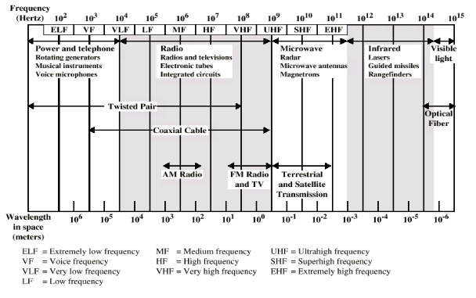

### Longitud de onda de una señal

Es la distancia que recorre la onda entre dos puntos consecutivos de la misma fase. Está dada por la velocidad de propagación de onda (), que en este caso es la velocidad de la luz (*)* y su frecuencia ().

### Radio de curvatura

Se refiere al radio mínimo de una curva que la fibra óptica puede soportar sin que se dañe o se degrade su rendimiento.

### Ventanas en que se transmite la luz en FO

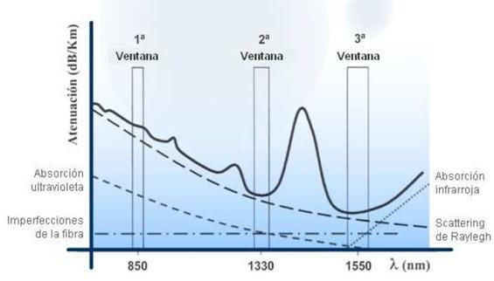

### Cuadro comparativo de medios guiados

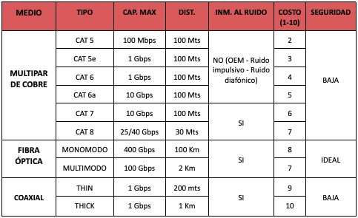

## 

## TP6

### Medios no guiados según la propagación

#### Superficiales

Se utilizan para radiodifusión, comunicaciones militares y monitoreo del clima. Operan en frecuencias desde Medium Frequency (300 kHz - 3 MHz) hasta High Frequency (3 MHz - 30 MHz). Estos medios pueden viajar largas distancias a lo largo de la tierra y los océanos, pero su capacidad para transmitir datos es limitada debido a sus frecuencias bajas.

#### Ionosféricas

Son aprovechadas para la intercomunicación entre estaciones de radio, emisión de señales televisivas y comunicación satelital. Se utilizan en frecuencias desde High Frequency (3 MHz - 30 MHz) hasta Very High Frequency (30 MHz - 300 MHz). Estas ondas pueden reflejarse en la ionosfera y viajar distancias extensas, incluso más allá del horizonte radioeléctrico, pero su alcance depende de las condiciones de la ionosfera.

#### Troposféricas

Son importantes para la transmisión a larga distancia y el funcionamiento de diversas tecnologías contemporáneas. Se propagan a través de la troposfera en frecuencias desde Very High Frequency (30 MHz - 300 MHz) hasta Ultra High Frequency (300 MHz - 3 GHz). Sin embargo, su alcance es limitado por la curvatura terrestre y la atenuación atmosférica, alcanzando solo unos pocos cientos de kilómetros.

### Radioenlaces de línea de vista

Para el cálculo de la distancia entre las antenas de un radioenlace de línea de vista se usa una fórmula que es función de la altura de las torres en que se sujetan las antenas:

### Atenuación de la señal en el espacio libre

### Comunicaciones digitales

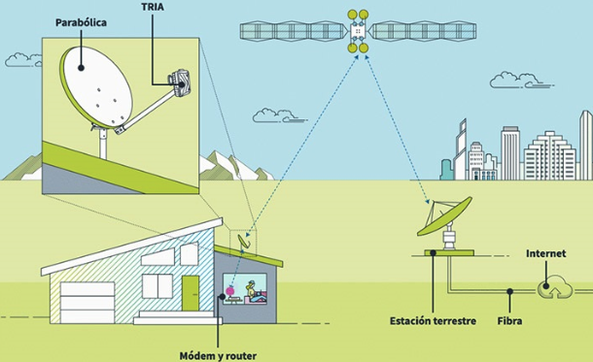

#### Satélite

Actúa como un repetidor en el espacio. Recibe las señales enviadas desde la Tierra, las amplifica y las retransmite de vuelta a otra ubicación en la Tierra.

#### Estaciones terrestres

* Estación terrestre emisora (uplink): Envía señales desde la Tierra hacia el satélite. Equipada con antenas y transmisores, codifica y amplifica la señal para su envío al satélite.
* Estación terrestre receptora (downlink): Recibe señales desde el satélite hacia la Tierra. Equipada con antenas y receptores, recibe y decodifica las señales retransmitidas por el satélite.

#### Antenas

En las estaciones terrestres, las antenas, como las parabólicas, se utilizan para focalizar la señal de radiofrecuencia hacia el satélite y captar las señales retornadas.

#### Footprint

Zona geográfica en la Tierra que está cubierta por las señales transmitidas por un satélite en órbita.

### Bandas de frecuencias

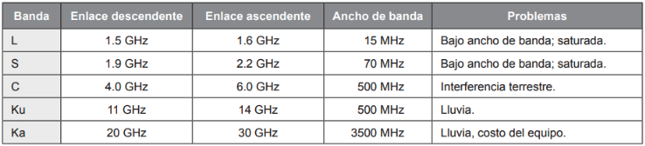

A mayor frecuencia la banda se vuelve más sensible a los cambios atmosféricos, esto debido a que las longitudes de onda más pequeñas hacen que se desvíen más fácilmente por las partículas de la atmósfera. Esta longitud de onda también afecta al tamaño que debe tener la antena que recibe la señal, ya que a menor longitud de onda, menor tamaño.

### Transponder

El transponder de un satélite es un dispositivo que recibe señales en una frecuencia, las amplifica y las transmite de vuelta a la Tierra en otra frecuencia. Esencialmente, funciona como un repetidor de señales en el espacio, permitiendo la comunicación bidireccional entre el satélite y las estaciones terrestres.

### Órbita de Clarke

Es la que se utiliza para los sistemas geoestacionarios comerciales de uso masivo, ya que acompaña la rotación del planeta.

### SCPC y VSAT

En los sistemas SCPC(Single Channel Per Carrier) cada canal de transmisión está dedicado exclusivamente a una conexión específica, lo que garantiza un ancho de banda constante y una calidad de servicio predecible. En cambio, en los VSAT(Very Small Aperture Terminal) se utilizan canales compartidos lo que repercute en un menor coste.

### Delay y RTD

#### Round Trip Delay

Es el tiempo total que tarda una señal en viajar desde una fuente hasta un destino y regresar de nuevo a la fuente. Es la suma de los tiempos de ida y vuelta de la señal.

### Disponibilidad y capacidades

La disponibilidad se refiere a la capacidad de un sistema para estar operativo y proporcionar servicios cuando se necesita.

La disponibilidad de un satélite se ve afectada por varios factores, incluyendo condiciones climáticas adversas, interferencia electromagnética, mantenimiento y fallos en la propia infraestructura del satélite.

Los enlaces satelitales pueden ofrecer capacidades máximas de cientos de Mbps, dependiendo de varios factores como la banda de frecuencia utilizada, el tipo de tecnología satelital (como VSAT o banda ancha), y la configuración específica de la red.